Урок-путешествие в страну «Русского языка»
Урок-закрепление по теме «Причастный оборот. Знаки препинания при причастном обороте» 7 класс

Цель урока
- Закрепить изученное по теме «Причастный оборот».

Задачи:

Образовательные:
- закрепить понятие о причастном обороте;
- рассмотреть условия обособления определений, выраженных причастным оборотом;
- показать роль причастного оборота в русской речи.

Развивающие:
- формирование умения определять границы причастного оборота в предложении, видеть определяющее слово, устанавливать связь причастия с определяемыми и зависимыми словами;
- обучение выразительному чтению и конструированию предложений с причастными оборотами; предупреждение ошибок в употреблении причастных оборотов; наблюдение над стилистическими особенностями предложений с причастными оборотами.

Воспитательные:
- развитие связной речи;
- воспитание сотруднических отношений в групповой работе на уроке;
- развитие интереса к урокам русского языка.

Оборудование:
  - Репродукция – слайды картины Левитана «Вечер на Волге»;
  - Интерактивная доска;
  - Компьютерная презентация с текстами и схемами для лингвистических наблюдений;
  - Карточки для работы в группах.

Ход урока:

I Оргмомент. Постановка цели урока в соответствии с темой.
Класс разделен на 4 группы сменного состава, каждой группе предлагается определённое задание на карточке. При выступлении группы карточка с текстом и заданием воспроизводится на интерактивнй доске.
Учитель раздаёт задание и устанавливает время групповой работы.

II Работа в группах.

Итак, ученики 7 класса отправляются в путешествие в страну «Русского языка» и первой станцией на их пути будет станция «Синтаксическая»

Станция «Синтаксическая»

Карточка № 1

Вставьте пропущенные буквы, расставьте знаки препинания. Выполните полный синтаксический разбор предложения.

Запах белой сирени пышно распустивш….ся в нашем саду оп…янял а диск полной луны показавш….ся из(за) облачка р…ждал мечты.

Выпишите из предложения три словосочетания с причастиями, разберите их, указав способ подчинительной связи.

Ответьте на вопрос:

Что такое причастие?

Карточка №2

Из двух предложений составьте одно с распространённым определением, выраженным
причастным оборотом, запишите его. Знаки препинания объясните графически.

Летняя ноч…наступила незаметно. Летняя ноч… окутала усталую землю темнотой и покоем. Небо низко опустилось .Небо сопр..к…салось с землёй.

Ответьте на вопросы:

Что такое причастный оборот?

Когда обособляется причастный оборот?

Станция «В гостях у корректора»

Исправьте ошибки в конструкциях с причастным оборотом. Запишите правильный вариант.
- Мы сидели на крыльце дачного домика и искали на небе засветившуюся звезду ярко.
- Ветер шелестел листьями, увядших от жары.
- Мы любовались дальними огоньками, которые мигали в ночи и радовавшие нас своим сиянием.

Объясните знаки препинания.

Станция «Я пробую свои силы»

Рассмотрите репродукцию с картины. Напишите сочинение-миниатюру, используя причастные обороты. (5-7 предложений) Обратите внимание на недопустимость чрезмерного использования причастных оборотов.
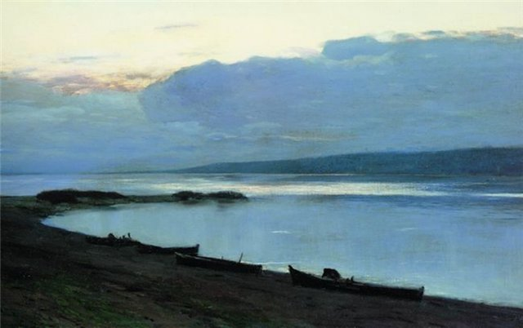

Ответьте на вопрос:

Какую роль играют причастные обороты в русской речи?

III Выступление групп с заданиями.
Обобщение:

Подведём итоги нашего путешествия.
Итак, что мы повторяли на сегодняшнем уроке?
Что такое причастный оборот?
Когда обособляется причастный оборот?
Для чего нужен причастный оборот в русском языке?

Выставление оценок

IV Домашнее задание:
пар.11, 12, упр. 75 (сил. ученики), упр. 74.

